Лекція 8. English vocabulary as a system
Synonyms. Types of synonyms. Sources of synonymy.
Homonyms. Types of homonyms. Differentiation of polysemantic words and full lexical homonyms.
Antonyms. Morphological and semantic classification of antonyms.
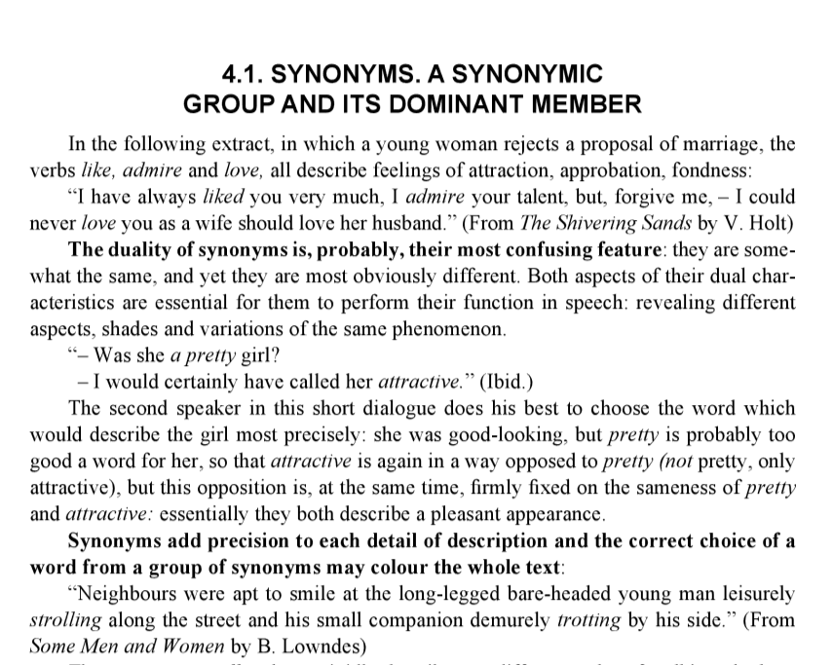
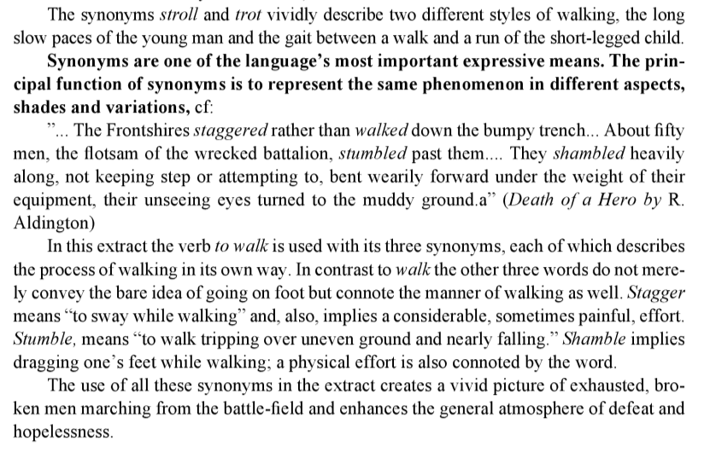
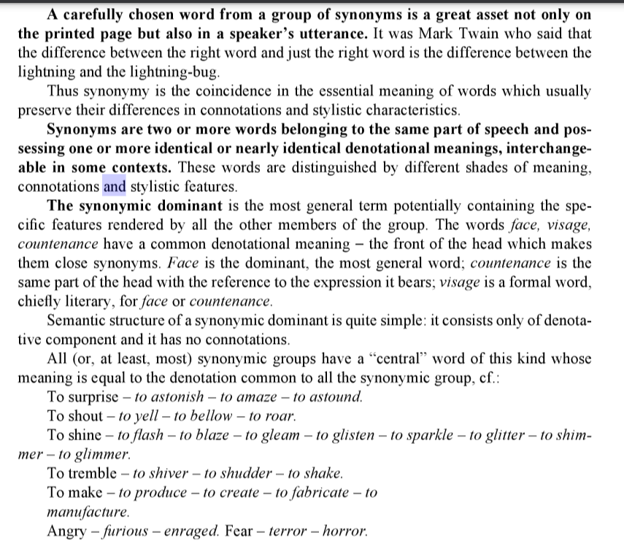
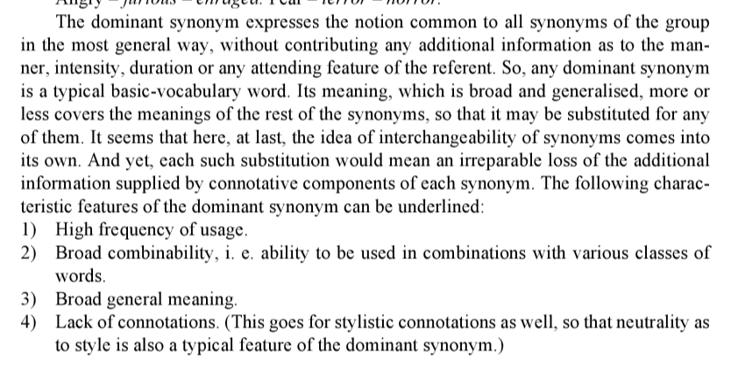
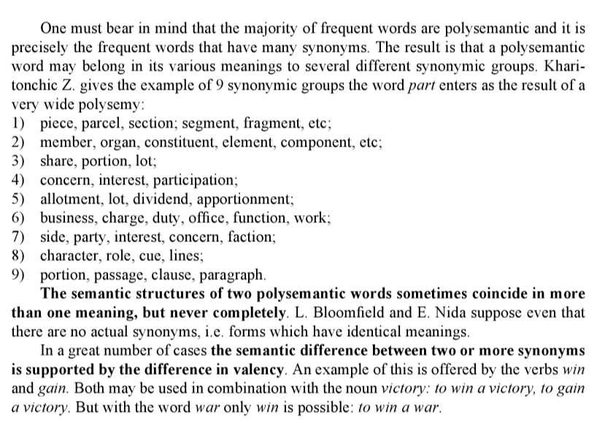
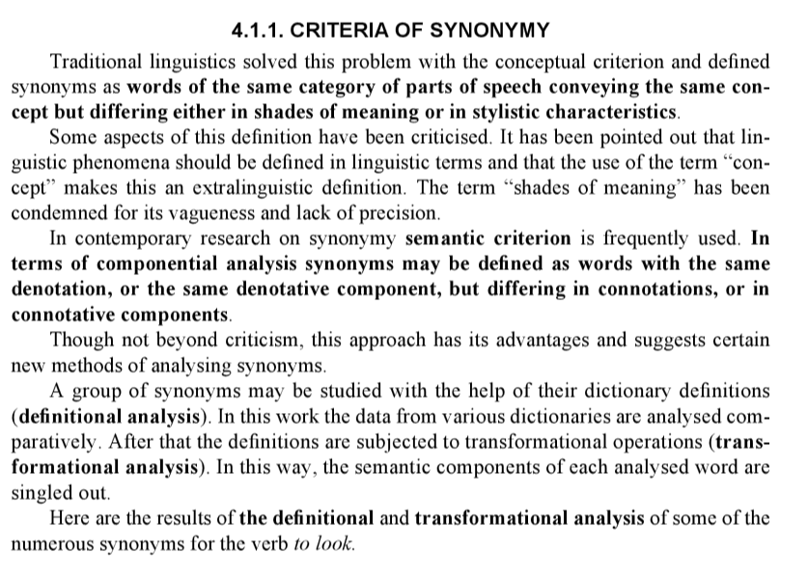

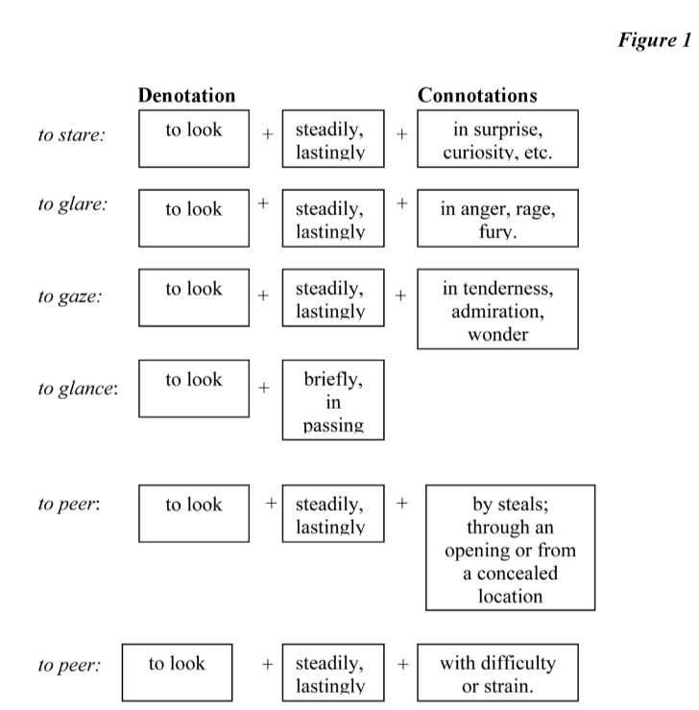
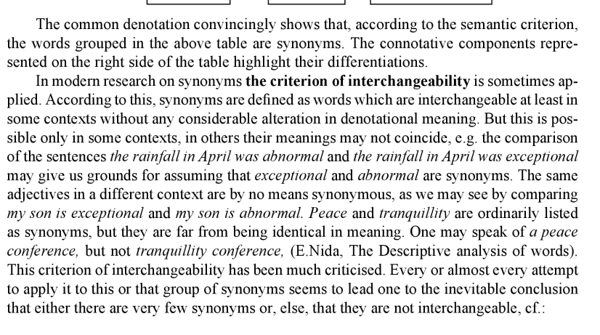
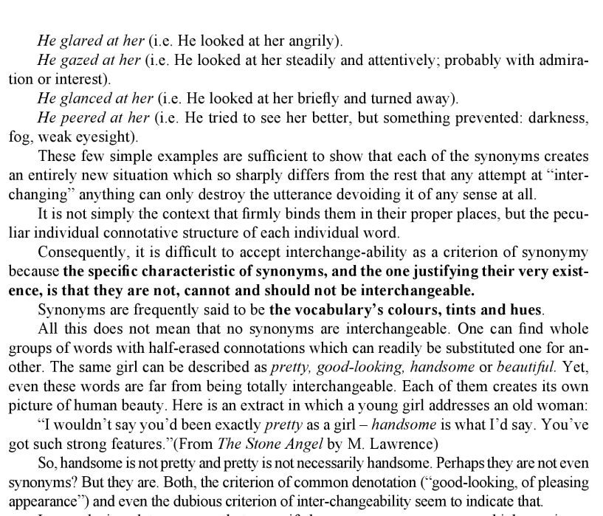
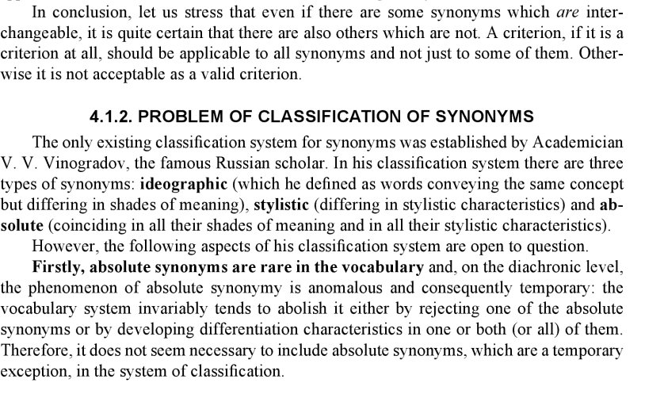

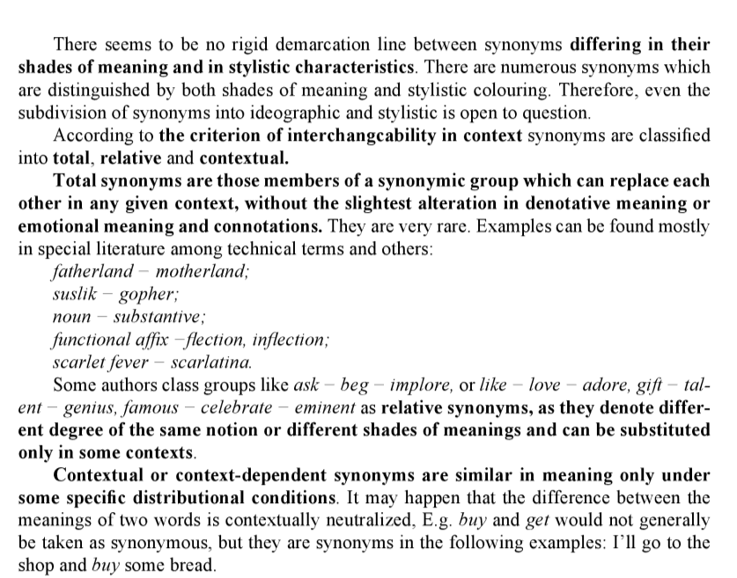
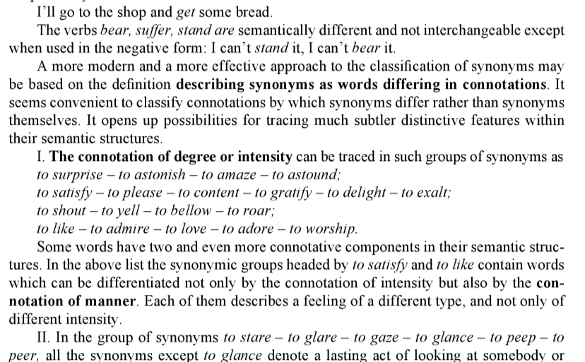

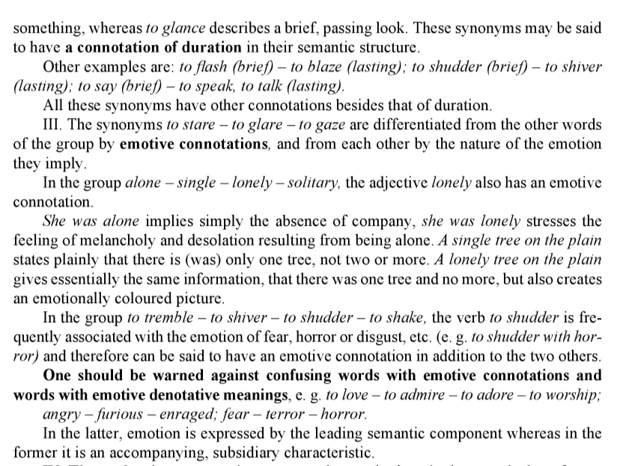
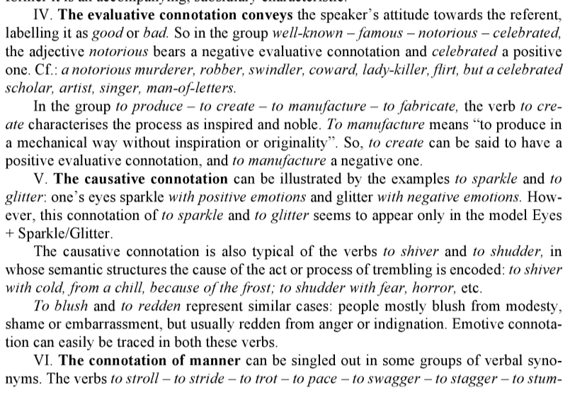

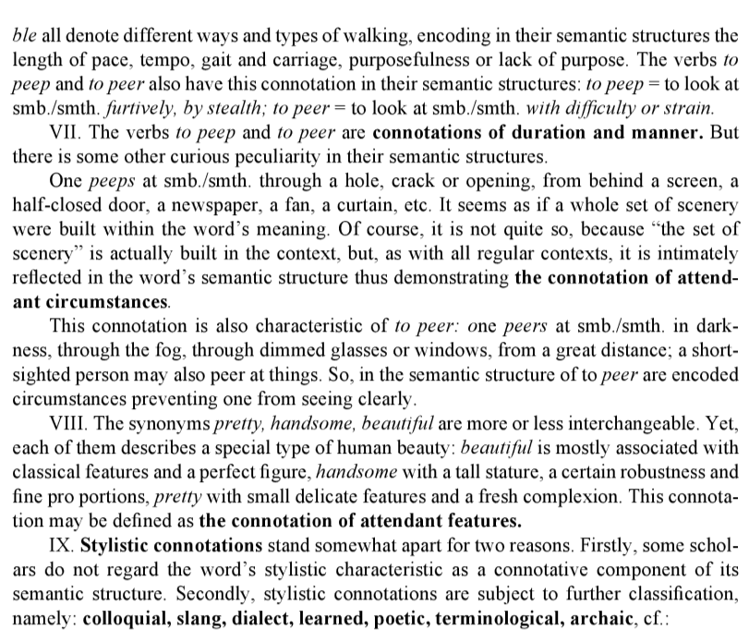
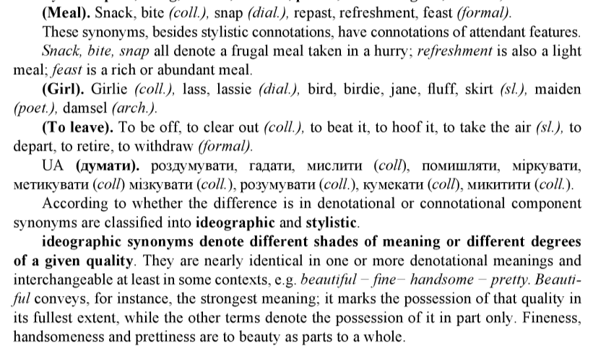

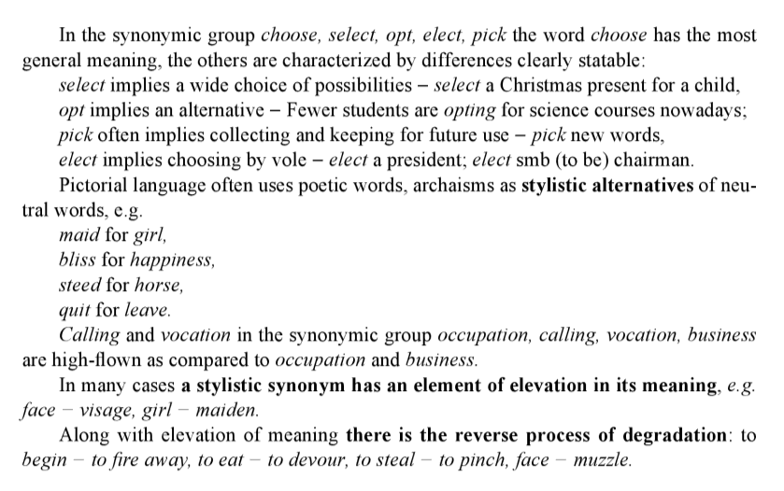
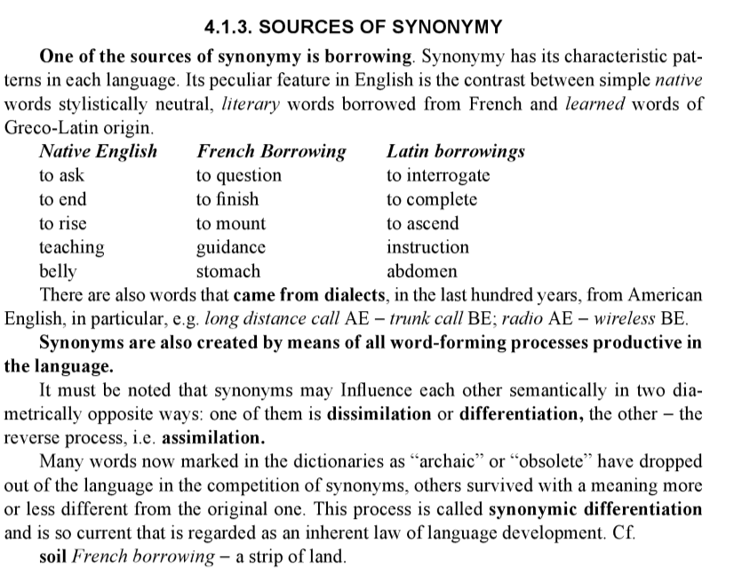
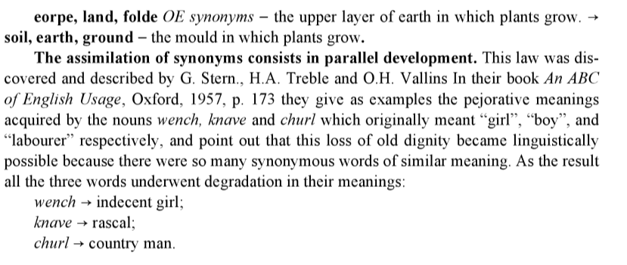
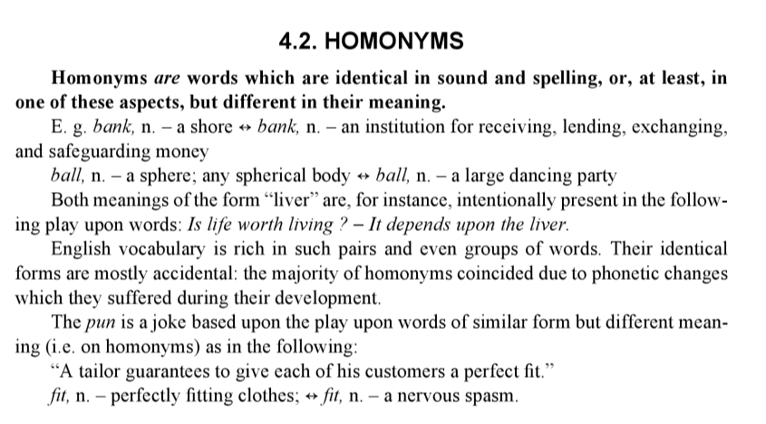
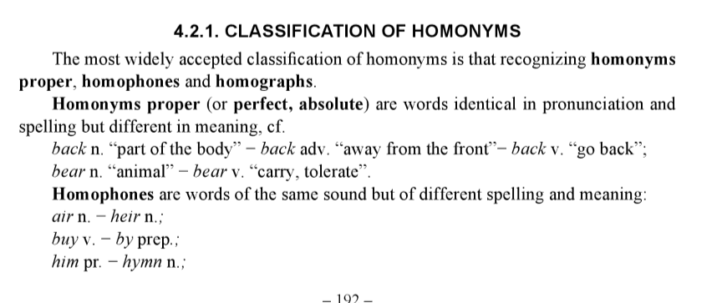

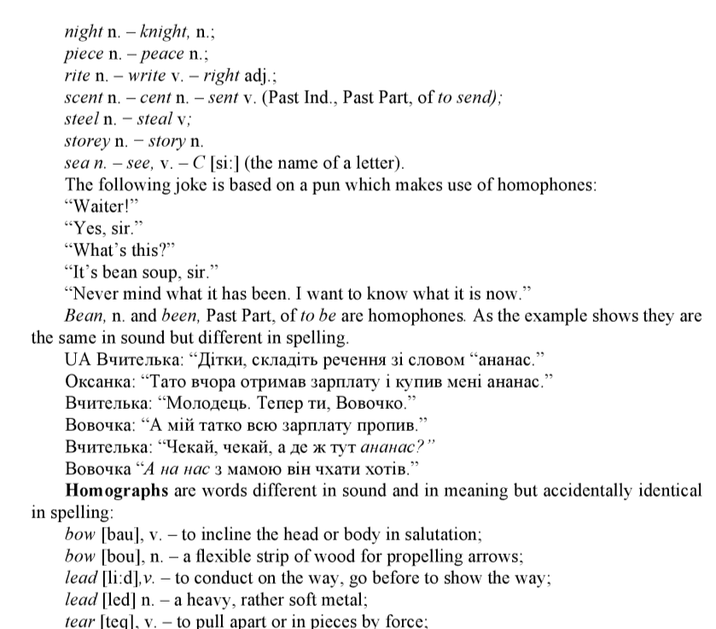

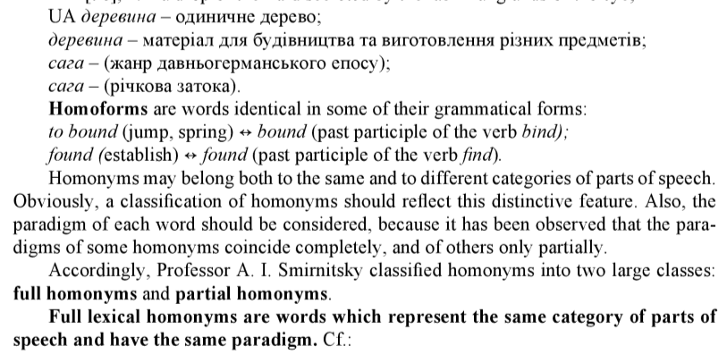

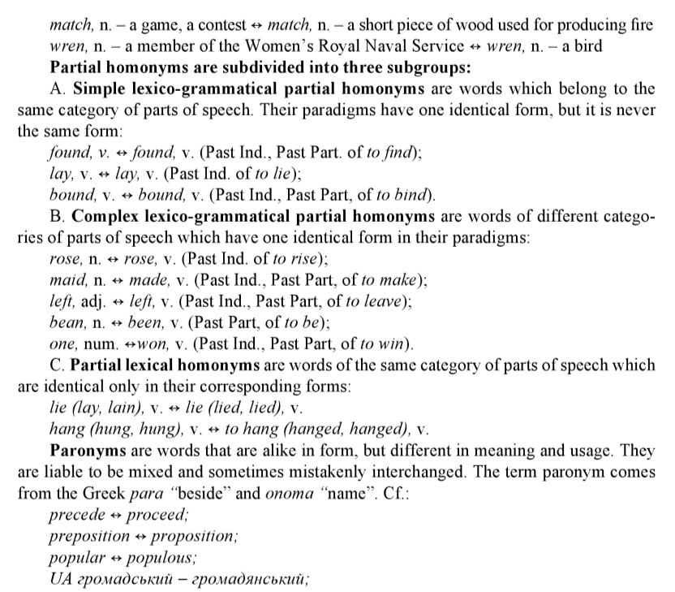
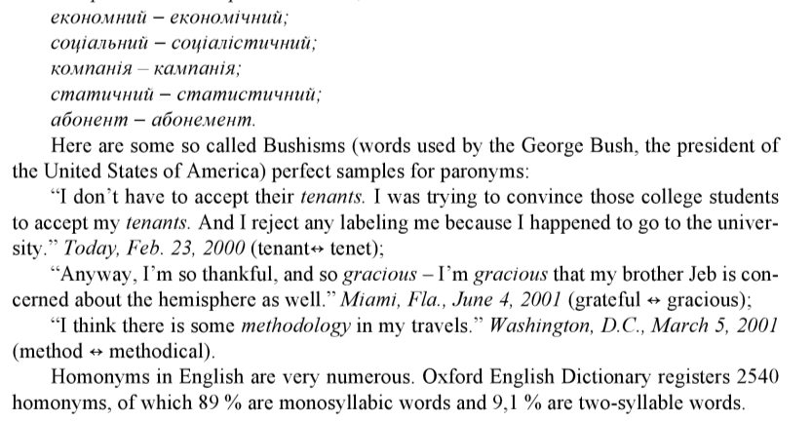
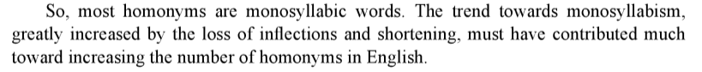
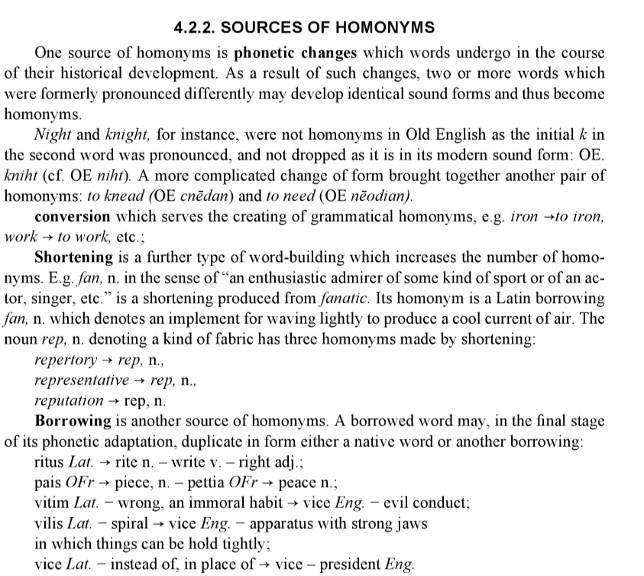
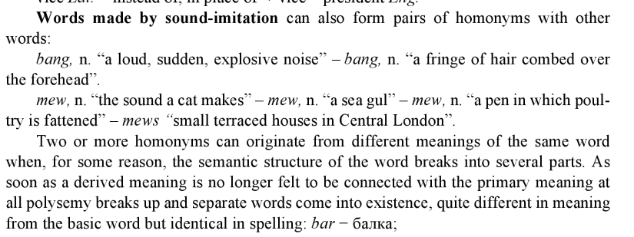
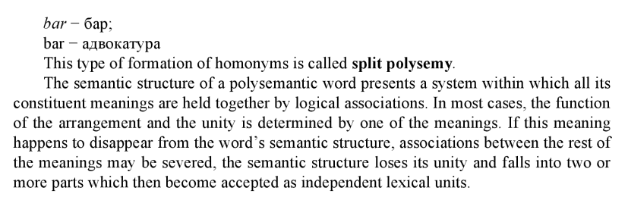
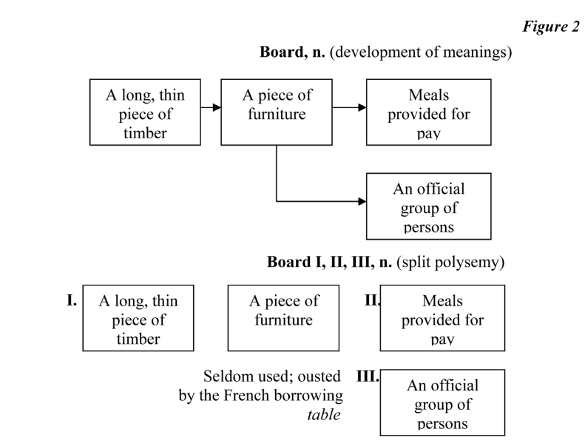
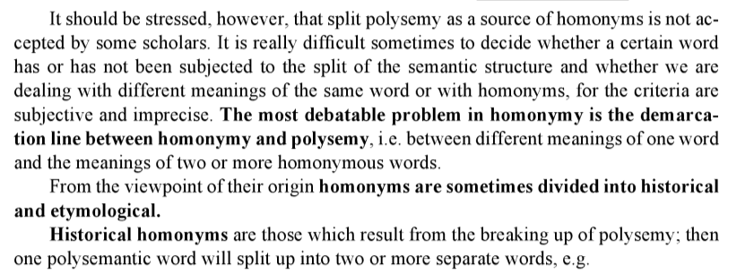

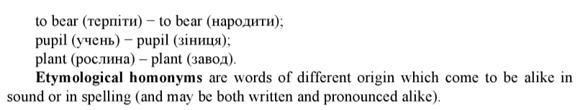
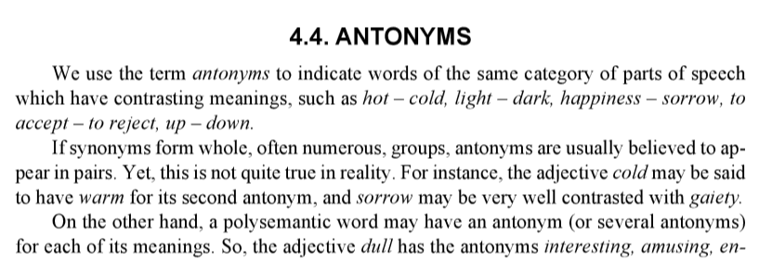
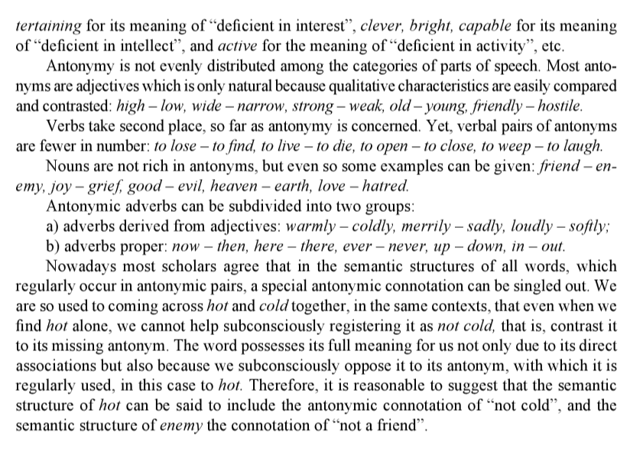
11. Рекомендована література
Основна література
1. Анікеєнко І. Г. Практикум з курсу лексикології англійської мови для студентів ІІІ курсу / І. Г. Анікеєнко, Л.Ф. Бойцан, Л. В. Ганецька. – Київ: Вид-во КДУ, 1999. – 72 c. 14
2. Верба Л. Г. Порівняльна лексикологія англійської та української мов / Л. Г. Верба. –Вінниця: Вид-во Нова книга, 2003. – 160 с.
3. Гороть Є. І Теоретична й практична лексикологія сучасної англійської мови / за ред. Є. І. Гороть. – Луцьк : Волин. нац. ун-т ім. Лесі Українки, 2011. – 340с.
4. Квеселевич Д.І., Сасіна В.П. Практикум з лексикології сучасної англійської мови. –Вінниця: Вид-во Нова книга, 2001. – 126 с.
5. Мостовий М.І. Лексикологія англійської мови / М. І. Мостовий. – Харків: Вид-во Основа, 1993. – 172 с.
6. Ніколенко А. Г. Лексикологія англійської мови – теорія і практика /А. Г. Ніколенко. – Вінниця: Нова книга, 2007. – 528с.
7. Полюжин М. М. Функціональний і когнітивний аспекти англійського словотворення / М М.Полюжин.. – Ужгород: Закарпаття, 1999. – 240 с.
8. Cruise D. A. Lexical Semantics / D. A. Cruise. – Cambridge: Cambridge University Press, 1995. – 310 p.
9. Crystal D. The Cambridge Encyclopedia of the English Language / D. Crystal. –Cambridge: Cambridge University Press, 1995. – 489 p.
10. Soloshenko O. D. Lecture Notes On English Lexicology / O. D. Soloshenko, Yu. A Zavhorodniev. – Lviv: Ivan Franko Lviv State University, 1998. – 228 p.
Допоміжна література
1. Зацний Ю. А. Мова і суспільство: збагачення словникового складу сучасної англійської мови / Ю. А. Зацний, Т. О. Пахомова. – Запоріжжя: ЗДУ, 2001. – 243 с.
2. Зацний Ю.А. Розвиток словникового складу сучасної англійської мови / Ю. А. Зацний. – Запоріжжя: ЗДУ, 1998. – 431 с.
3.Зацний Ю.А. Неологізми англійської мови 80-90 років ХХ ст. / Ю. А. Зацний. –Запоріжжя: Тандем-У, 1997. – 396 с.
4.Мостовий М. І. Лексикологія англійської мови / М. І. Мостовий. – Харків, 1993.
5. Kvetko P. English Lexicology in theory and practice. Trnava: Univerzita sv. Cyrila a Metoda v Trnave. 2009. 203 p.
6. Lipka L. Outline of English Lexicology: Lexical Structure, Word Semantics and Word Formation. Tübingen : Niemeyer, 1992. 223 p.
Довідкова література. Словники.
- Бибик С. П. Словник іншомовних слів : Тлумачення, словотворення та слововживання: Близько 35 000 слів і словосполучень. Харків : Фоліо, 2006. 623 с.

